Сейчас в дошкольном образовании используется много методов и технологий. А я для себя открыла игровую технологию, которая называется «Круги Луллия».

Круги Луллия представляют собой нанизанный на стержень круги по типу пирамидки, с верху устанавливается стрелка, все круги подвижны их можно крутить в обе стороны.

3.02.2023 г в старшей группе с детьми была проведена игра «Покупай-ка» при помощи «Кругов Луллия»

**Цель:** развивать умение у дошкольников видеть товар и его цену (стоимость)

**Описание игры**: на первом большом круге изображено разное количество монет номиналом в 1 рубль. На втором круге расположены предметы и указана их цена. Играющему необходимо найти правильное сочетание товара и его стоимость, выставив стрелку на нужное поле.

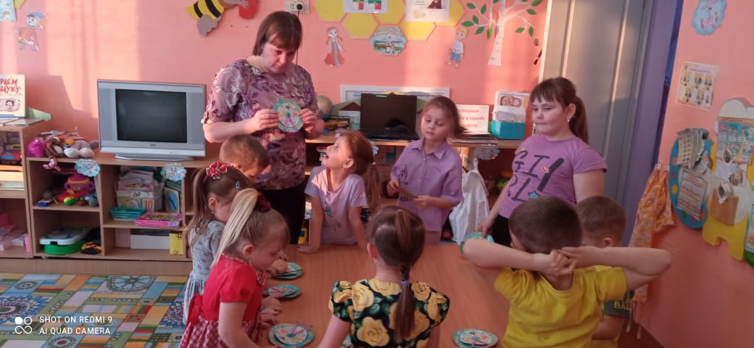 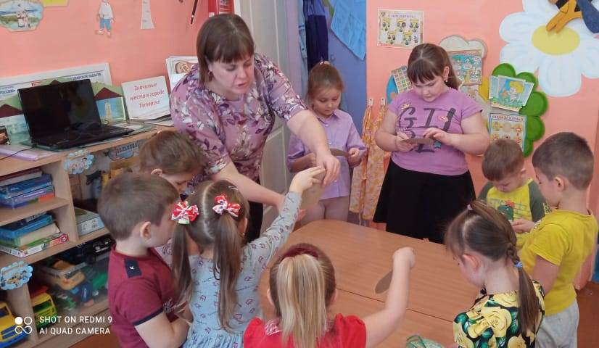

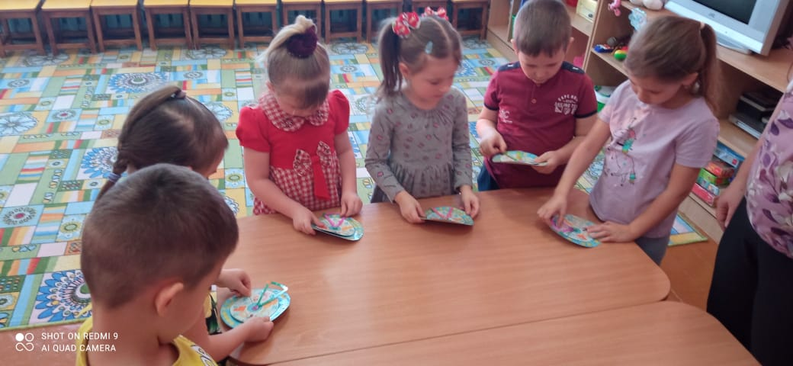 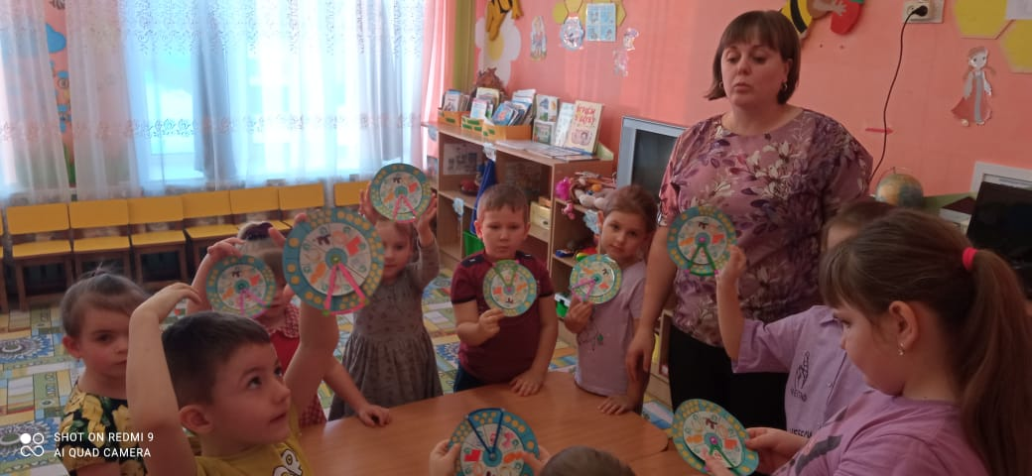Данная игра побуждает интерес ребенка, развивает мыслительные операции, стимулирует познавательную активность и любознательность ребенка, активизирует восприятие учебного материала и формирует

экономическую грамотность.